YÜZ BİRLEŞTİRME
1)Sabri ve Muslera resimleri ekrana getirilir.
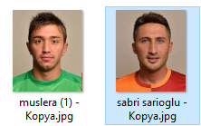
2)Sabri’nin resmi büyütülüp
Ekrana getirilir. Daha sonra Sabrinin yüzü lassa toll ile seçilir.
3)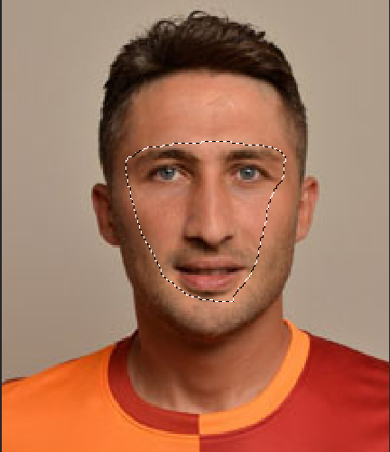
4)Seçilen yüz kısmı musleranın diğr pencerede bulunan yerine yapıştırılır.
5)Resim diğer yüze oturacak sekilde seçilir.
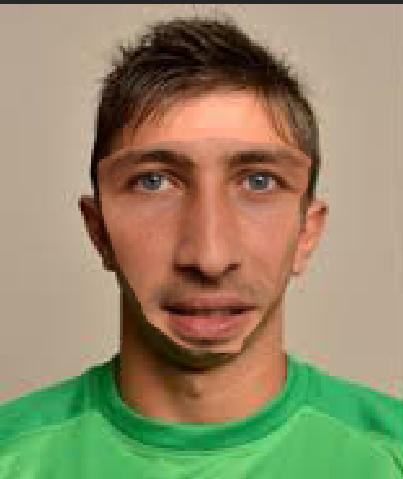
6)Musleranın yüzüne outacak şekilde ayarlama yapılır.
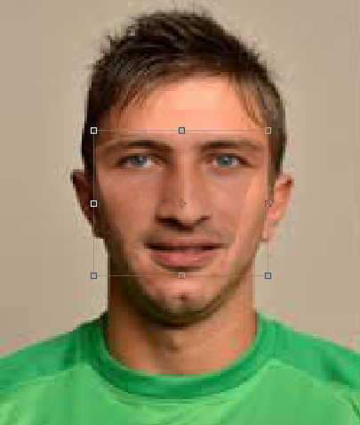
7)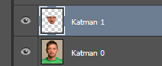
Katman 1 in (üstteki) katman üzerinde mousun sağ tuşu select pixel (pixelleri seç) yapılır.
Portre şu şekilde olur.
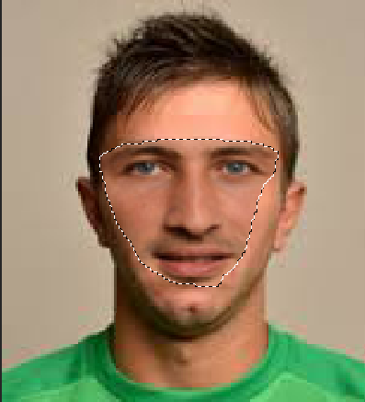
Select menüsünden /Modify /Contract Selection= 6 seçilir.
Seç menüsü/Değiştir/Daralt =6 seçilir.
8)Üstteki katmanın gözü kaldırılır. Alttaki seçili kısım taşınır ve silinir.
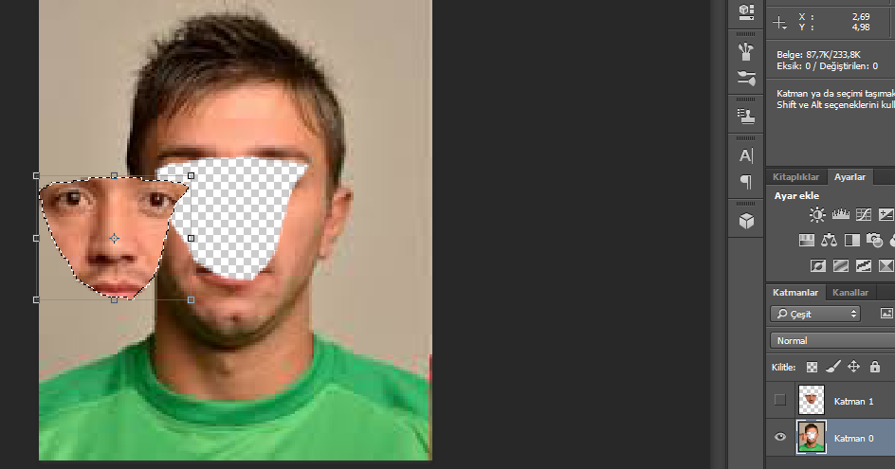

9)İki katman seçiliyken
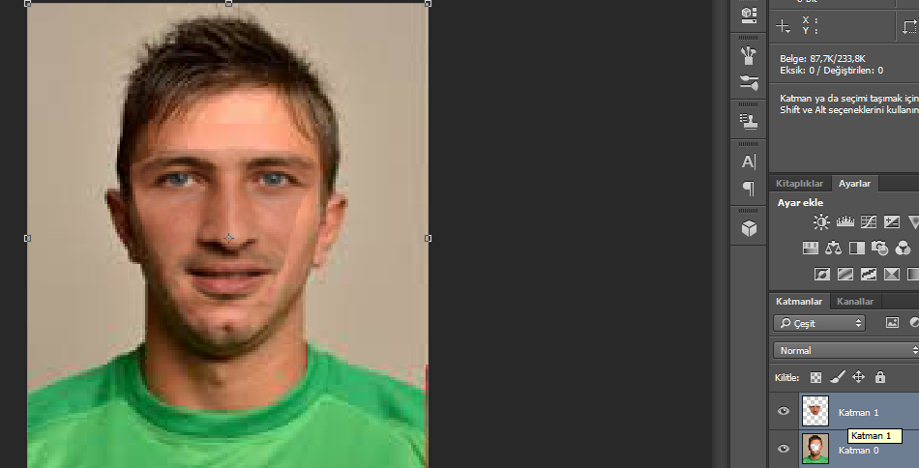
Düzen Menüsünden /katmanları otomatik karıştır. Seçilir ve onaylanır.
Edit Menüsünden/ Auto Blend layer seçilir.
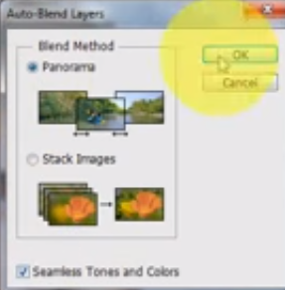
Sonuç Aşağıdadır.

